伊賀上野観光協会DMO観光パンフレットで自社のPRをしませんか！

市内宿泊施設など観光客が訪れる各施設や、サービスエリアや道の駅など幅広く配布します。東京や大阪でのイベントでも配布する他、伊賀市の観光サイトにも掲載するため広告効果の非常に高い冊子です。
※広告の掲載位置は、DMOが指定した位置となります。
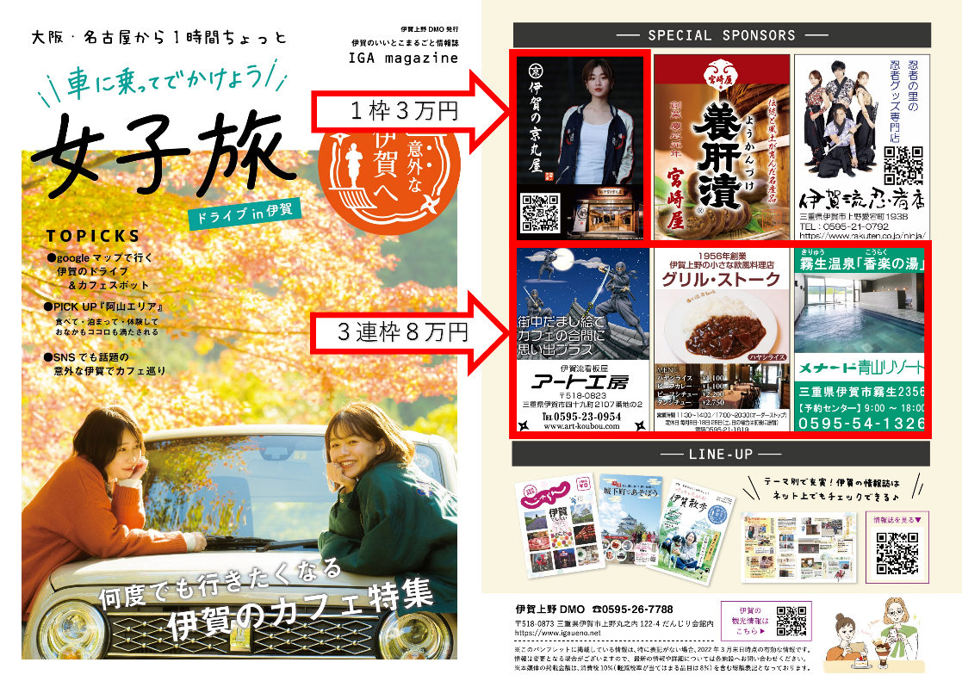
広告掲載イメージ（昨年度作成の冊子です）
表
裏

広告掲載申込書
年 月 日

１ 申込者 住所
名称
代表者名
電話番号
E-mail

2 掲載枠数 ☐１枠 ☐３枠

3 データ形式 ☐ai ☐eps

４ その他 （１）伊賀上野観光協会DMO観光パンフレット広告掲載要綱を遵守します。
（２）広告に起因する損害賠償がなされた場合は、私の責任において解決します。

